**Projekty domów jednorodzinnych - rodzaje**

**Jak dopasować projekty domów jednorodzinnych do indywidualnych potrzeb.**

**Nowoczesne rozwiązania projektów domów jednorodzinnych**

Prawie każdy z nasz marzy o założeniu rodziny oraz wybudowaniu perfekcyjnego domu. Nie ważne na jakim etapie życia jesteśmy, zawsze z łatwością możemy znaleźć **projekty domów jednorodzinnych** idealny dla nas. Istnieje wiele tego typu projektów, od domów parterowych po piętrowe. Wybór zależy oczywiście od potrzeb oraz możliwości finansowych. Na budowę wymarzonego domu dla siebie nigdy bowiem nie jest za późno! Projekty różnią się od siebie również dodatkowymi aspektami, takimi jak garaż dwustanowiskowy. Najpopularniejsze są te z garażem dostawionym z boku, jednak te połączone też zyskują.

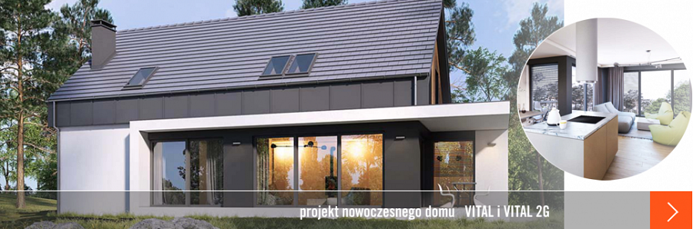

**Jak dopasować projekt domu jednorodzinnego do posiadanej działki?**

Pierwszą i najważniejszą rzeczą jest zebranie najważniejszych informacji o uwarunkowaniach lokalnych. Jeżeli wynikają z nich jakiekolwiek ograniczenia, to musimy być świadomi, że o odstępstwach od nich trzeba zapomnieć. Wtedy trzeba wybrać projekt, który odpowiada mu w 100%. Podczas adaptacji można oczywiście wprowadzić zmiany, dzięki czemu nie będziemy musieli starać się o drugie pozwolenie na budowę. Sankcjonowanie zmian nieistotnych jest realtywnie bezproblemowe, ale dokonywanie ich w trakcie budowy domu jednorodzinnego może powodować jej opóźnienia i generować problemy z wykonawcami, zwłaszcza jeżeli chodzi o wyceny prac. Studio Krajobrazy oferuje [projekty domów jednorodzinnych](https://studiokrajobrazy.pl/projekty-domow/domy-jednorodzinne) zarówno z zadaszonym tarasem jak i werandą. Staramy się sprostać wszelkim oczekiwaniom naszych inwestorów.